

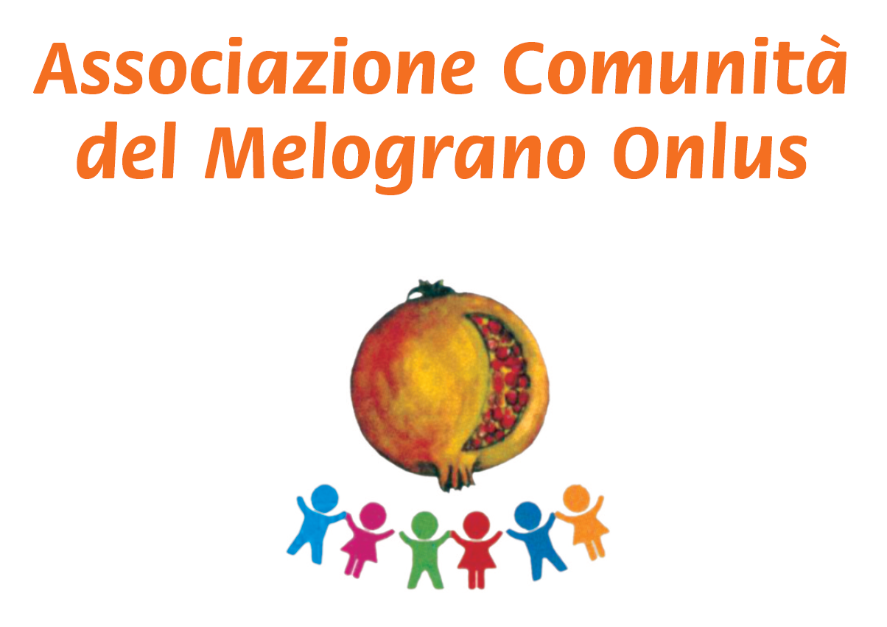

SOLIDALMENTE GIOVANI 2018
“LA CULTURA SOCIALE E SOLIDALE VISTA DAI GIOVANI”
CEDOLA DI ADESIONE

Scuola/Istituto ______________________________________________________________

Indirizzo via _______________________n. ___ Comune______________ (Provincia ____)

Tel e Fax della scuola _______________________________________________________

Mail della scuola ____________________________________________________________

Docente referente ___________________________________________________________

Mail e Cell. del Docente referente_______________________________________________

Nota: si prega di riportare i dati in stampatello. Grazie

ADERISCE

al Concorso A1) Tema Monografico - Scuola Secondaria 1° Grado
gruppo_______ individuale _______
A2) Tema Monografico - Scuola Secondaria 2° Grado Biennio
A3)Tema Monografico - Scuola Secondaria 2° Grado Triennio

B) Video

- Barrare con una X una o più voci prescelte;
- Si possono barrare l'opzione A1), una o entrambe le opzioni A2) e A3);
- E' possibile partecipare ad entrambe le categorie A) e B).

Data ___________
F I R M A
del Dirigente Scolastico o del Docente referente

___________________________

